**Plan de Pruebas de Software**

**Genios conectados**

***Fecha: 01/10/2025***

**Tabla de contenido**

Historial de Versiones 4

Información del Proyecto 4

Aprobaciones 4

Resumen Ejecutivo 5

Alcance de las Pruebas 5

Elementos de Pruebas 5

Nuevas Funcionalidades a Probar 6

Pruebas de Regresión 6

Funcionalidades a No Probar 7

Enfoque de Pruebas (Estrategia) 7

Criterios de Aceptación o Rechazo 8

Criterios de Aceptación o Rechazo 8

Criterios de Suspensión 8

Criterios de Reanudación 9

Entregables 9

Recursos 10

Requerimientos de Entornos – Hardware 10

Requerimientos de Entornos – Software 10

Herramientas de Pruebas Requeridas 11

Personal 11

Entrenamiento 12

Planificación y Organización 12

Procedimientos para las Pruebas 12

Matriz de Responsabilidades 13

Cronograma 13

Premisas 14

Dependencias y Riesgos 14

Referencias 15

Glosario 15

# Historial de Versiones

|  |  |  |  |  |
| --- | --- | --- | --- | --- |
| **Fecha** | **Versión** | **Autor** | **Organización** | **Descripción** |
| **01/10/2025** | **1.0** | **Karen y Danna** | **Genios conectados** | **Versión inicial** |
| **20/10/2025** | **2.0** | **Karen y Danna** | **Genios conectados** | **Versión conectada** |
|  |  |  |  |  |
|  |  |  |  |  |

# Información del Proyecto

|  |  |
| --- | --- |
| Empresa / Organización | Jardín de los genios |
| Proyecto | Sitio web para la sistematización de procesos en jardines |
| Fecha de preparación | 01/10/2025 |
| Cliente | Personal del jardín infantil y padres de familia |
| Patrocinador principal | Directora del jardín |
| Gerente / Líder de Proyecto | Equipo de desarrollo académico |
| Gerente / Líder de Pruebas de Software | Equipo genios conectados |

# Aprobaciones

|  |  |  |  |  |
| --- | --- | --- | --- | --- |
| **Nombre y Apellido** | **Cargo** | **Departamento u Organización** | **Fecha** | **Firma** |
|  |  |  |  |  |
|  |  |  |  |  |
|  |  |  |  |  |
|  |  |  |  |  |

# Resumen Ejecutivo

En el siguiente Plan de pruebas de Software se define el alcance, la estrategia y actividades de validación en el sitio Web, el cual se llama Genios Conectados, la cual se desarrolló para la gestión de usuarios de diferentes roles, el cargue de boletines digitales, agendamiento de citas entre padres de familia y directivos de la institución y la administración de la agenda virtual.

El propósito de este plan de pruebas es lograr garantizar que el sitio Web cumpla con cada requerimiento funcional establecido, de igual forma que los usuarios puedan interactuar de una mejor manera con el sistema dependiendo de cada rol (docente-padre y administrador), donde se vea el proceso de registrar usuarios nuevos, inicio y cierre de sesión. Funcione de manera correcta.

También logra establecer los procedimientos de prueba, criterios de aceptación, entregables asociados y riesgos identificados. De igual manera define los recursos necesarios para la validación del sitio Web.

# Alcance de las Pruebas

## Elementos de Pruebas

Se realizarán pruebas funcionales, de regresión e integración sobre las siguientes funcionalidades:

### Panel de Rectora (Administradora)

* Gestión de usuarios (crear, editar, eliminar, inactivar).
* Agendamiento de citas (crear, reprogramar, cancelar).
* Publicación y aprobación/desaprobación de avisos.
* Visualización de boletines.
* Control de asistencia.
* Administración de agenda virtual.

### Panel de Docente

* Creación y edición de boletines cualitativos.
* Publicación de avisos y eventos.
* Generación de certificados y carnets.
* Definición de horarios disponibles para citas.
* Gestión de citas (aceptar, reprogramar, cancelar).

### Panel de Padre de Familia

* Inicio de sesión con correo y contraseña.
* Confirmación de lectura de avisos.
* Descarga de boletines y carnets.
* Solicitud y reprogramación de citas.
* Generación de certificados.
* Visualización diferenciada por estudiante.

## Nuevas Funcionalidades Por Probar

* Acceso seguro por medio de inicio de sesión
* Gestión de roles
* Registro de usuarios con validación de diferentes campos
* Redirección de cada rol para su respectiva vista o panel
* Agenda virtual accesible
* Control de asistencia
* Generación de carnets y certificados
* Confirmación de lectura de avisos

## Pruebas de Regresión

* Login: Para confirmar que las diferentes y nuevas funcionalidades no afecten el proceso
* Agenda virtual: Asegurar que funcione cuando se agreguen nuevos usuarios o roles
* Cierre de sesión: Validar que no existen fugas de sesión, al haber cambios en otros módulos

## Funcionalidades Por No Probar

* Optimización para los móviles (en esta etapa)
* Aspectos visuales como estilos, colores y diseño

## Enfoque de Pruebas (Estrategia)

Las pruebas serán de manera manual, donde se ejecute en un entorno de desarrollo en MySQL. Donde se realicen principalmente las siguientes pruebas:

* Funcionales: Verificar que cada módulo cumpla con sus requerimientos funcionales
* Regresión: Validar que, al modificar un componente, no sean afectados los demás
* Interfaz básica: Confirmar que cada botón o formulario respondan de manera correcta

# Criterios de Aceptación o Rechazo

## Criterios de Aceptación o Rechazo

El sistema será apto, si:

* Todas las pruebas criticas (registro, roles, login, cierre de sesión), se completen de manera exitosa.
* Aproximadamente el 90% de cada caso de prueba es exitosa
* No existen errores que impidan el uso del sistema

El sistema será rechazado, si:

* El inicio de sesión falla de manera recurrida
* Los roles no se logran asignar de manera correcta
* El cierre de sesión no invalida la sesión del usuario

## Criterios de Suspensión

Las pruebas de suspensión, ocurrirá si pasa alguna de las siguientes condiciones:

* Falla general del login que no deje continuar
* Errores críticos donde no permitan la interacción con el sitio Web
* Mas del 40% de los casos de prueba falla en la ejecución de s primer intento

## Criterios de Reanudación

Las pruebas se reanudarán cuando los defectos críticos hayan sido validados y corregidos por medio de ejecuciones nuevas de casos de prueba

# Entregables

* Casos de prueba ejecutados y documentados.
* Documento de plan de pruebas de Software.
* Evidencias de ejecución (Capturas de pantalla)
* Informe final de pruebas

# Recursos

## Requerimientos de Entornos – Hardware

* Software: MySQL, XAMPP y  phpMyAdmin

## Requerimientos de Entornos – Software

* Hardware: Computadores con navegador el cual este actualizado (Google Chrome)
* Datos de prueba: Distintas cuentas de usuario (docentes, padres y administrador)

## Herramientas de Pruebas Requeridas

* Navegadores Web: Chrome
* PhpMyAdmin: Validación para la base de datos
* Herramienta de captura de pantalla para evidenciar

## Personal

* Líder de pruebas: Responsable de reportes y estrategias
* Analista de pruebas: Documentación y ejecución
* Desarrollador: Corrección de los errores

## Entrenamiento

El equipo de pruebas recibirá inducción basica en lo siguiente:

* Uso del sitio Web
* Manejo de roles y permisos
* Procedimientos de registros de cada incidencia y de prueba

# Planificación y Organización

## Procedimientos para las Pruebas

## Preparación del entorno de pruebas (Servidor local XAMPP)

## Definición de casos de prueba en registro, login, roles y agenda virtual

## Registro de incidencias y evidencias

## Validación de pruebas de regresión para correcciones

## Matriz de Responsabilidades

## Líder de pruebas (Planificación, coordinación y reportes)

## Analistas de pruebas: Se requiere documentación de incidencias y ejecución de casos

## Desarrollador: Soporte técnico y corrección de errores

## Cronograma

* Semana 1: Definición del plan y preparación del entorno
* Semana 2: Registro de usuarios y pruebas de login
* Semana 3: Pruebas de los diferentes roles y de la agenda virtual
* Semana 4: Pruebas de regresión resultados y entrega de informe final

## Premisas

* El sistema está disponible mediante todas las pruebas
* Se contará con los diferentes datos de pruebas previamente cargados
* Los testers tendrán el acceso directo y completo al sistema y base de datos

## Dependencias y Riesgos

## Dependencias:

* Instalación de XAMPP y MySQL de manera correcta
* Disponibilidad de equipo de desarrollo para resolver la mayor cantidad de errores

**Riesgos:**

* Retrasos al hacer la corrección de errores
* Dificultades técnicas en la configuración de diferentes roles
* Problemas de conectividad en los entornos de pruebas

# Referencias

* Especificaciones de los requerimientos en Genios conectados
* Procedimientos académicos y administrativos en el control de calidad
* Estándares de pruebas de Software IEEE 829

# Glosario

* Error/Bug: Error detectado en el software
* QA: Aseguramiento de calidad
* Caso de prueba: Documento que define las entradas, acciones y resultados esperados
* Regresión: Verificar de las funcionalidades anteriores no se vean cambios al hacer modificaciones
* Rol: Permite mediante perfiles dentro del sistema

# Ejecución de pruebas

### Módulo: Inicio de Sesión

**ID: 01**  
**Caso de Prueba:** Login con credenciales válidas  
**Pasos:**

1. Ir al formulario de login.



1. Ingresar usuario y contraseña correctos.

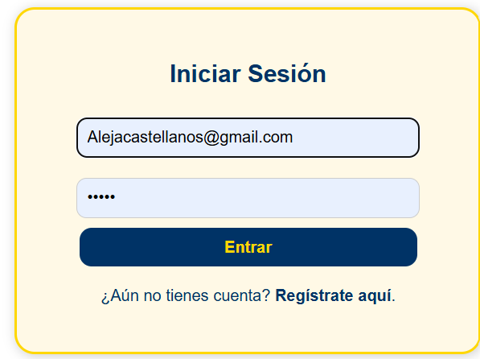

1. Clic en “Iniciar sesión”.

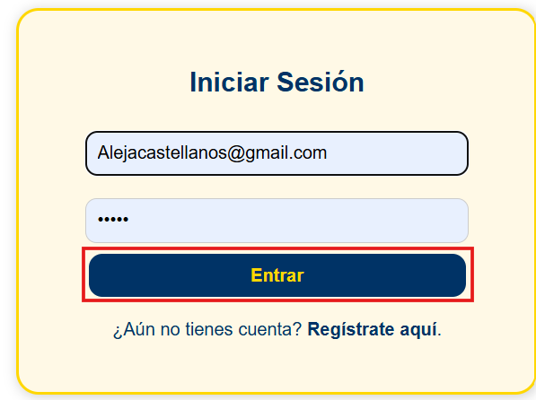

**Resultados esperados:** El sistema permite el acceso y redirige al panel del rol correspondiente.  
**Resultados obtenidos:** Obtuvimos los resultados esperados.

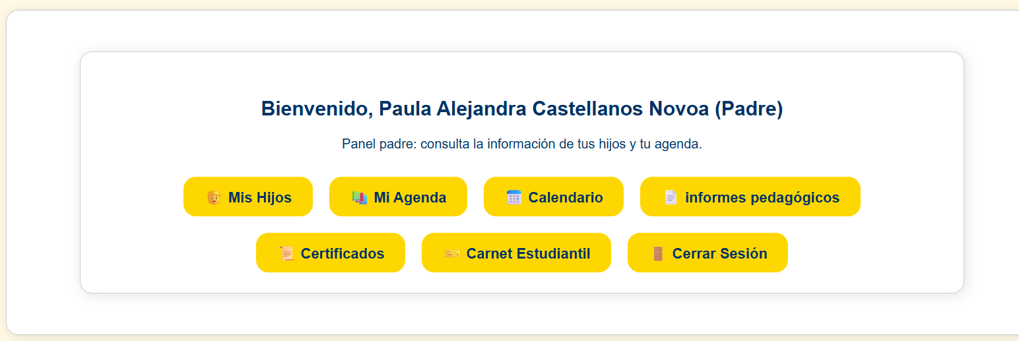

**ID: 02**  
**Caso de Prueba:** Login con contraseña incorrecta  
**Pasos:**

1. Ir al formulario de login.



1. Ingresar usuario válido y contraseña errónea.

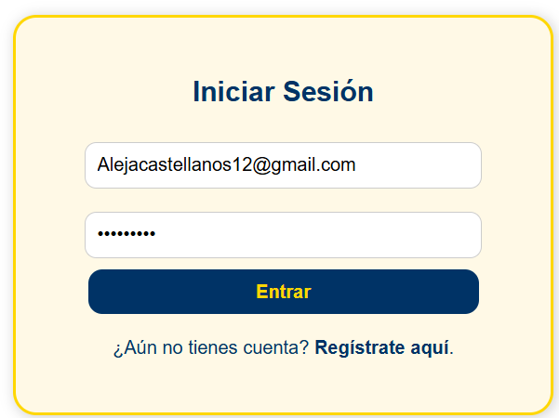

1. Clic en “Iniciar sesión”.

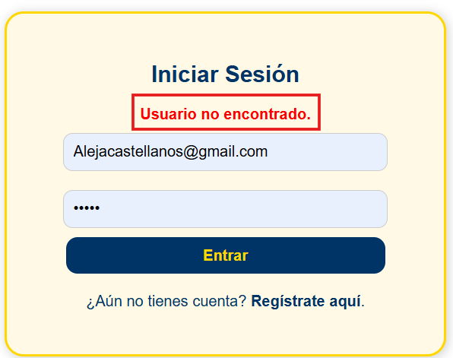

**Resultados esperados:** El sistema muestra el mensaje “Usuario no encontrado”.  
**Resultados obtenidos:** Se obtuvieron los resultados esperados.

**ID: 03**  
**Caso de Prueba:** Campos vacíos  
**Pasos:**

1. Ir al formulario de inicio de sesión.



1. Dejar campos en blanco.

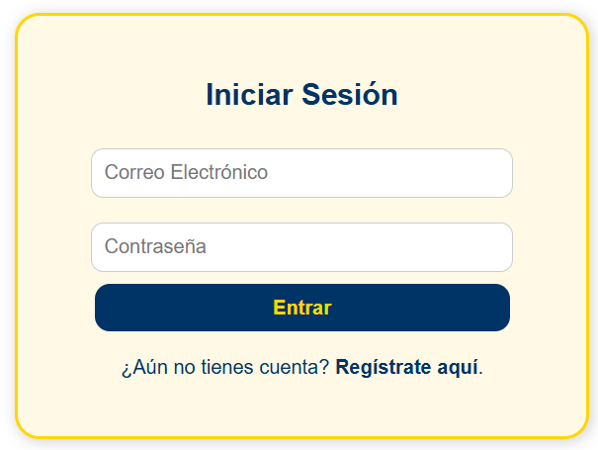

1. Clic en “Iniciar sesión”.

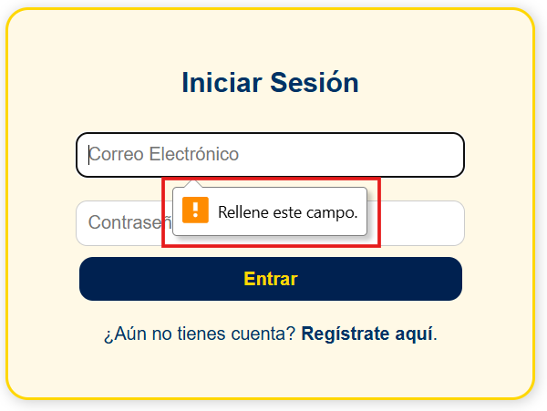

**Resultados esperados:** El sistema muestra mensajes de validación obligatoria.  
**Resultados obtenidos:** Se obtuvieron los resultados esperados.

### Módulo: Gestión de Usuarios (Rectora)

**ID: 04**  
**Caso de Prueba:** Registro exitoso  
**Pasos:**

1. Ir a la sección “Registrar formulario”.

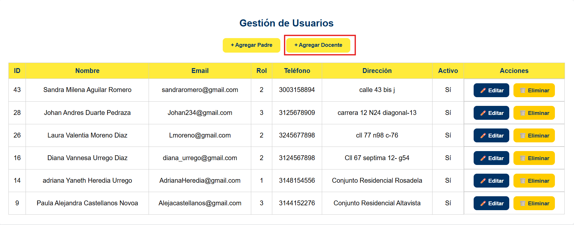

1. Completar todos los campos válidos.

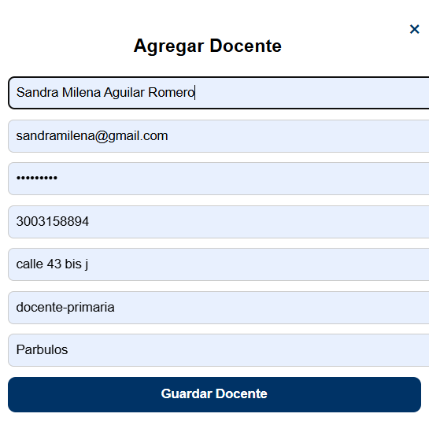

1. Clic en “Registrar”.



1. **Resultados esperados:** El sistema guarda el usuario y permite su acceso posterior  
   **Resultados obtenidos:**



**ID: 05**  
**Caso de Prueba:** Registro con correo duplicado  
**Pasos:**

1. Ir a registro.



1. Ingresar un correo ya existente.



1. Clic en “Registrar”.

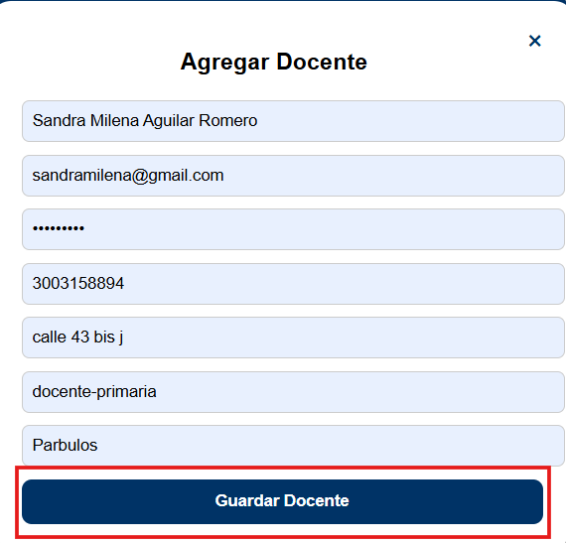

**Resultados esperados:** El sistema no lo registra en el sistema.  
**Resultados obtenidos:** Los resultados obtenidos son los esperados.

**ID: 06**  
**Caso de Prueba:** Inactivar usuario  
**Pasos:**

1. Ingresar como rectora.

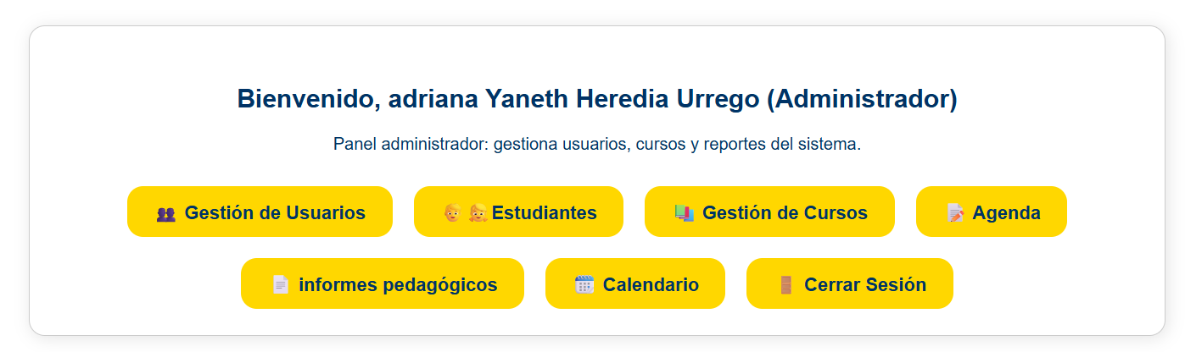

1. Seleccionar usuario existente.



1. Clic en “Inactivar”.

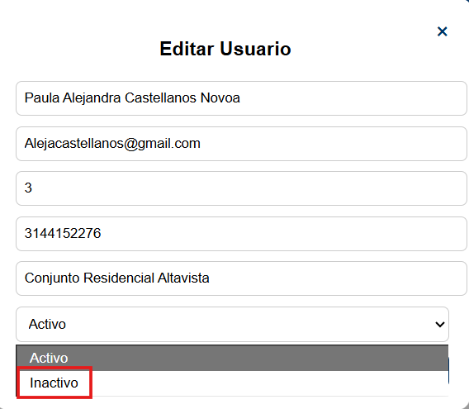

1. **Resultados esperados:** El usuario queda sin acceso y aparece como inactivo.  
   **Resultados obtenidos:**

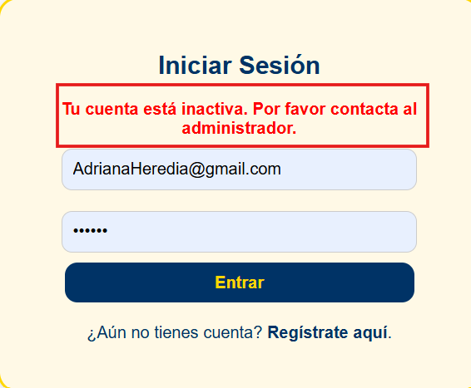

### Módulo: Agenda Virtual

**ID: 07**  
**Caso de Prueba:** Crear cita  
**Pasos:**

1. Ir a agenda virtual.

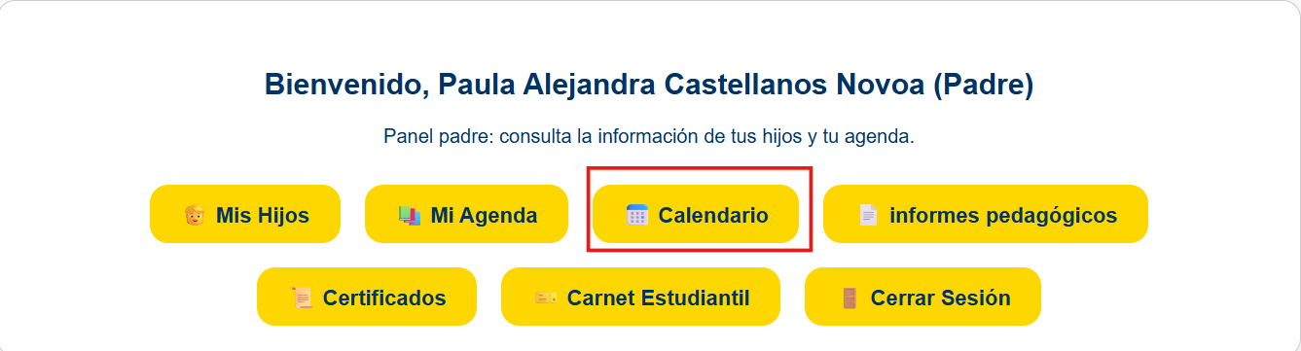

1. Seleccionar fecha y hora disponibles.

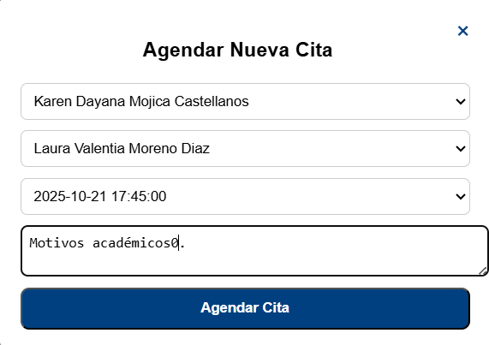

1. Clic en “Guardar cita”.

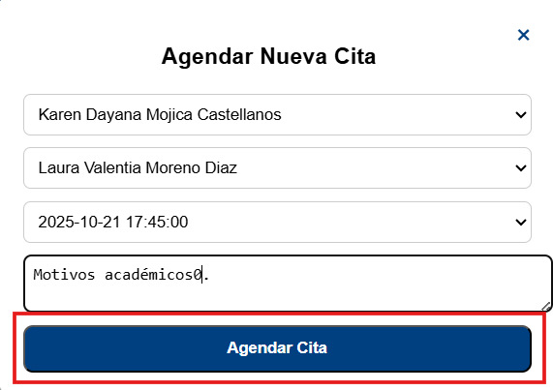

**Resultados esperados:** La cita se crea correctamente y se visualiza en la agenda.  
**Resultados obtenidos:**

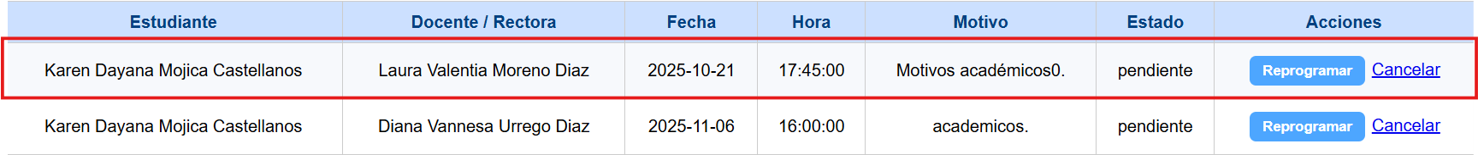

**ID: 08**  
**Caso de Prueba:** Reprogramar cita  
**Pasos:**

1. Seleccionar cita existente.

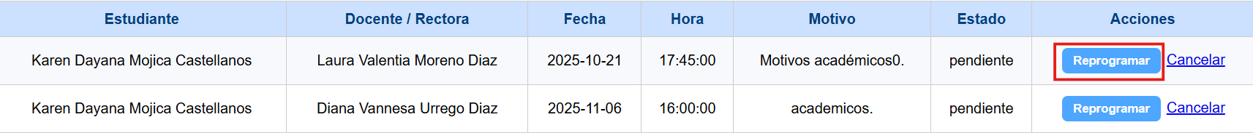

1. Cambiar fecha y hora.

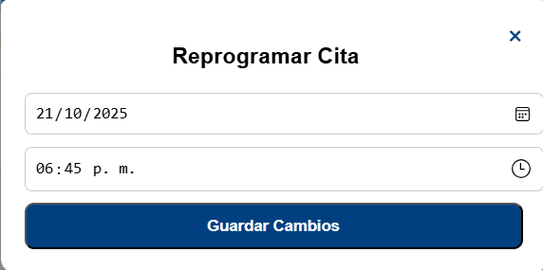

1. Clic en “Guardar cambios”.

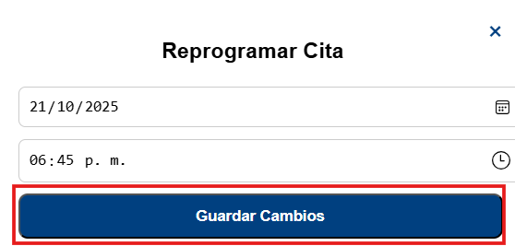

**Resultados esperados:** La cita se actualiza correctamente.  
**Resultados obtenidos:**



**ID: 09**  
**Caso de Prueba:** Cancelar cita  
**Pasos:**

1. Seleccionar cita.



1. Clic en “Cancelar cita”.

  
**Resultados esperados:** La cita desaparece.  
**Resultados obtenidos:**  
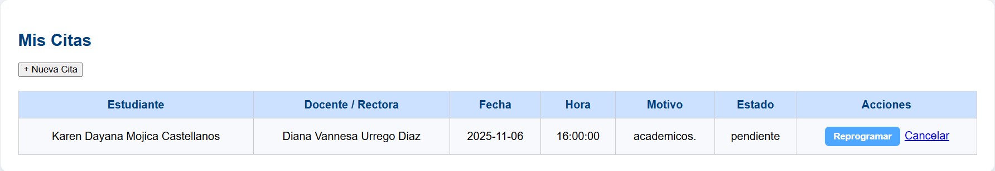

### Módulo: Boletines (Docente)

**ID: 10**  
**Caso de Prueba:** Crear boletín  
**Pasos:**

1. Ingresar como docente.

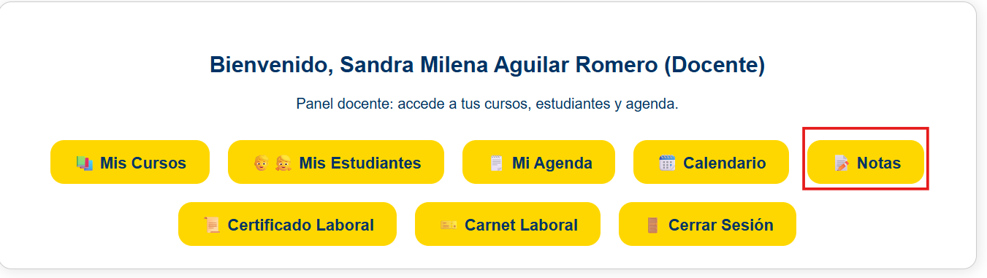

1. Ir a módulo “Boletines”.

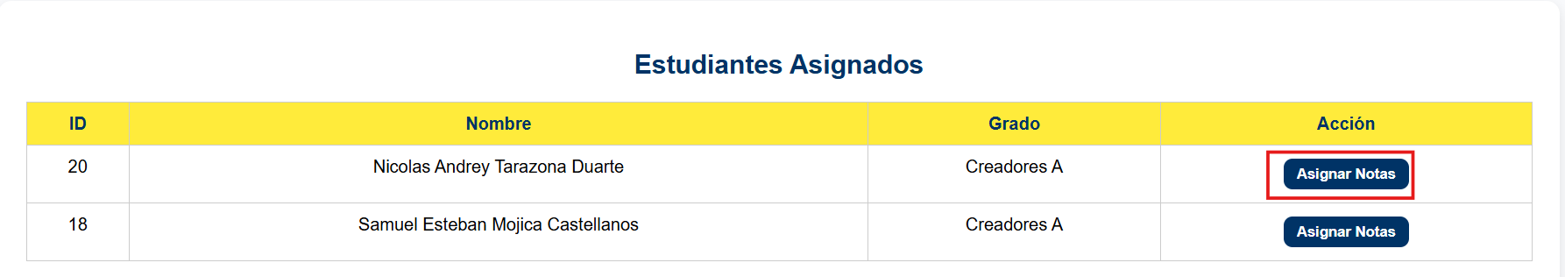

1. Completar datos del estudiante y notas cualitativas.

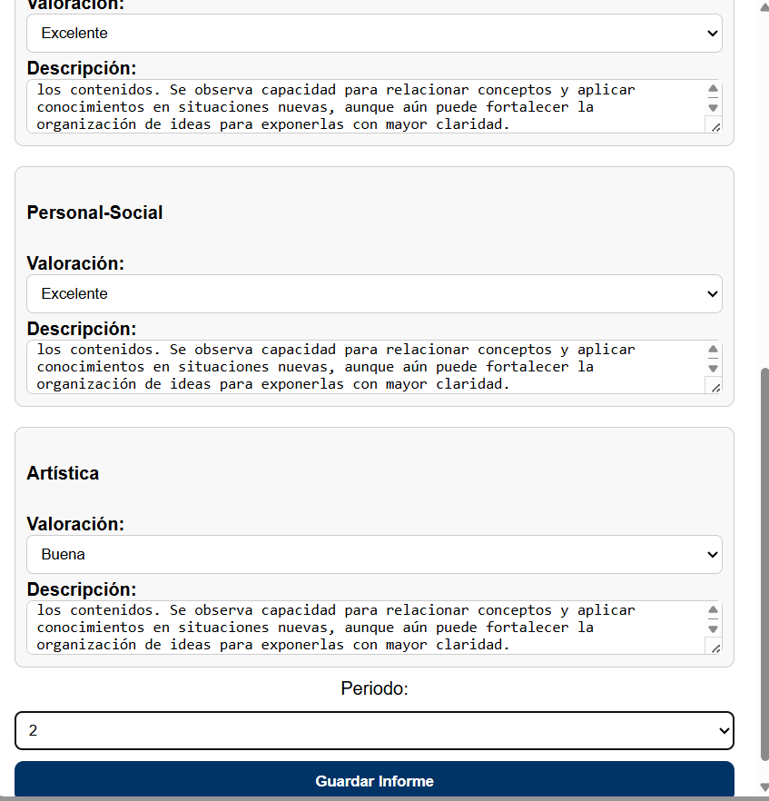

1. Clic en “Guardar”.



**Resultados esperados:** El boletín se guarda correctamente y permite vista previa.  
**Resultados obtenidos:**

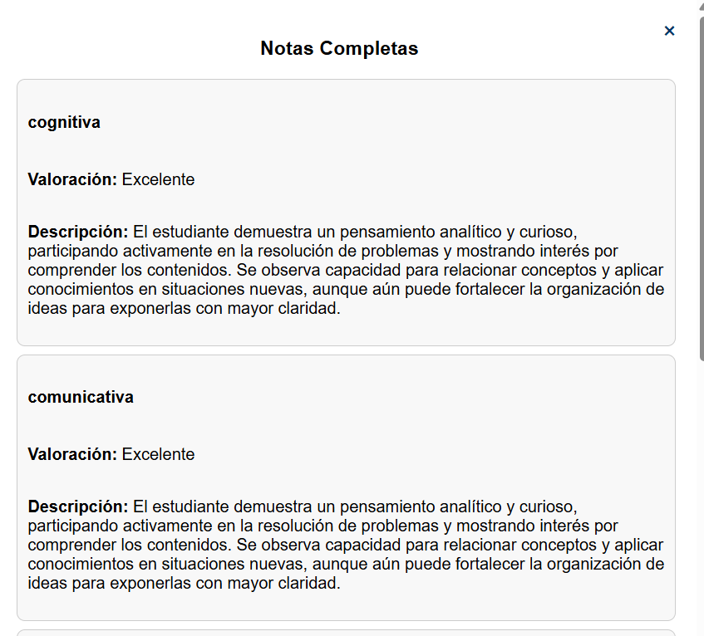

**ID: 11**  
**Caso de Prueba:** Descargar boletín  
**Pasos:**

1. Ingresar al boletín guardado.

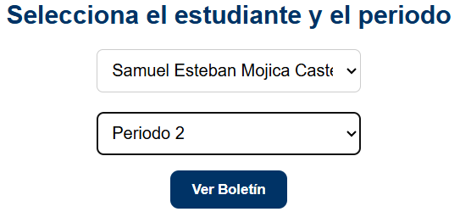

1. Clic en “Descargar PDF”.



1. **Resultados esperados:** El sistema genera y descarga el archivo en formato PDF.  
   **Resultados obtenidos:**

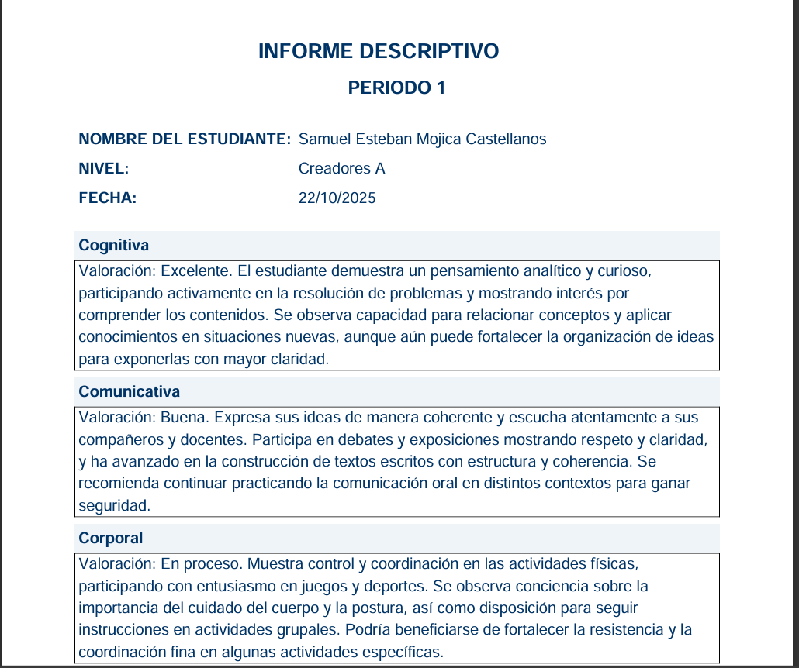

### Módulo: Avisos

**ID: 12**  
**Caso de Prueba:** Crear aviso  
**Pasos:**

1. Ingresar como docente o rectora.



1. Ir a “Avisos”.

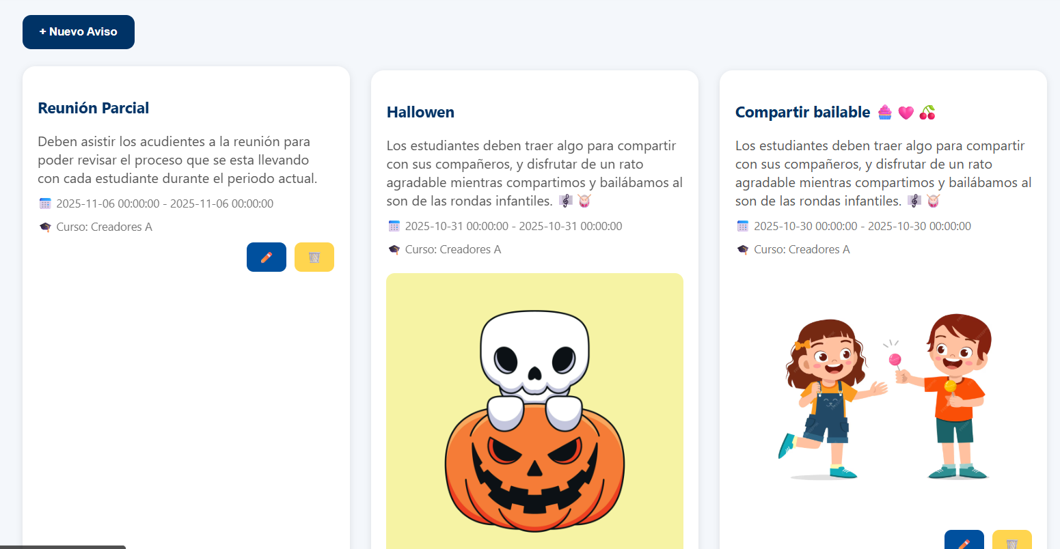

1. Escribir título y contenido.

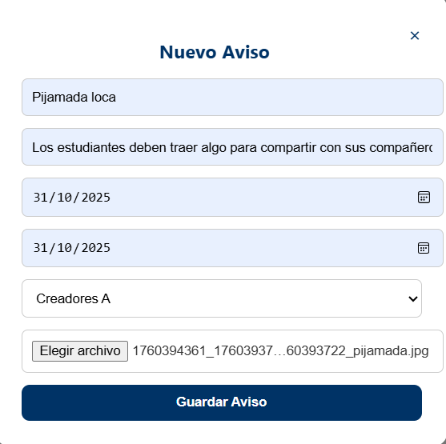

1. Clic en “Publicar”.



**Resultados esperados:** El aviso se publica en la agenda virtual.  
**Resultados obtenidos:**



**ID: 13**  
**Caso de Prueba:** Confirmar lectura de aviso (Padre)  
**Pasos:**

1. Ingresar como padre.

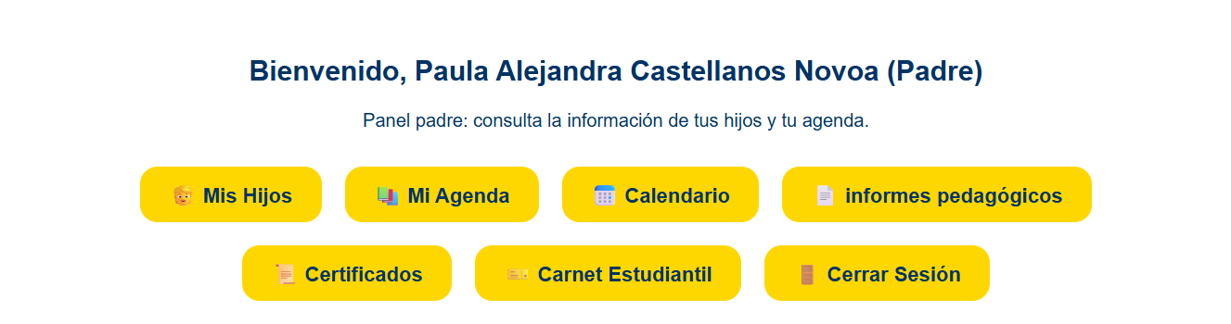

1. Ir a “Mi agenda”.



1. Clic en “Confirmar lectura”.

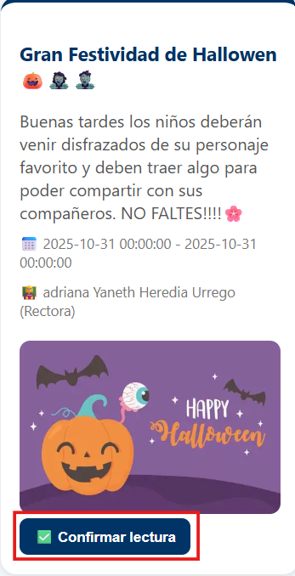

**Resultados esperados:** El sistema marca el aviso como leído.  
**Resultados obtenidos:**

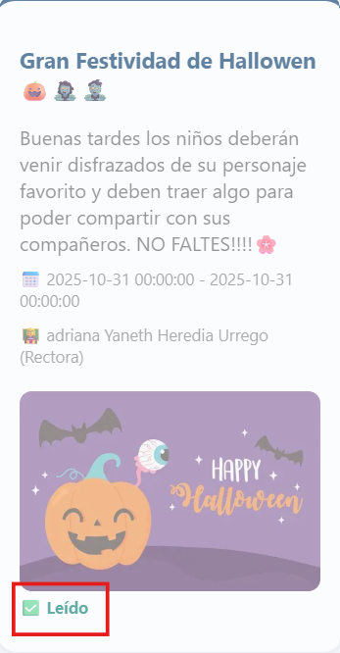

### Módulo: Certificados y Carnets

**ID: 14**  
**Caso de Prueba:** Generar certificado  
**Pasos:**

1. Ingresar como docente o padre.

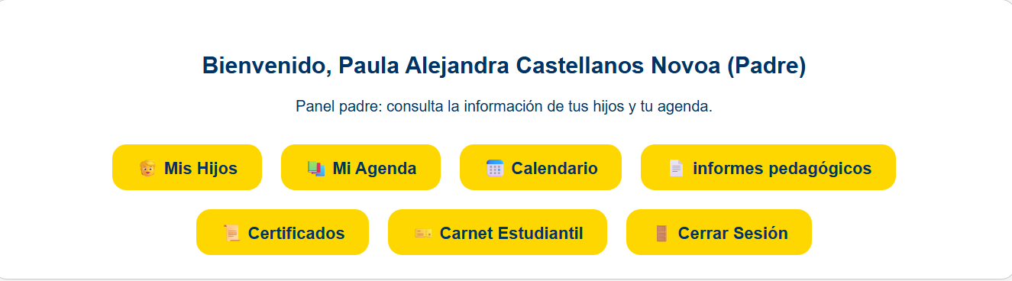

1. Ir a “Certificados”.



1. Ingresar datos del estudiante.



1. Clic en “Generar”.

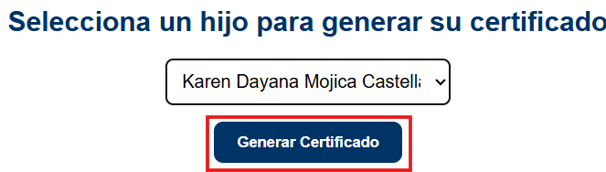

**Resultados esperados:** El certificado se genera correctamente y muestra datos válidos.

**Resultados obtenidos:**

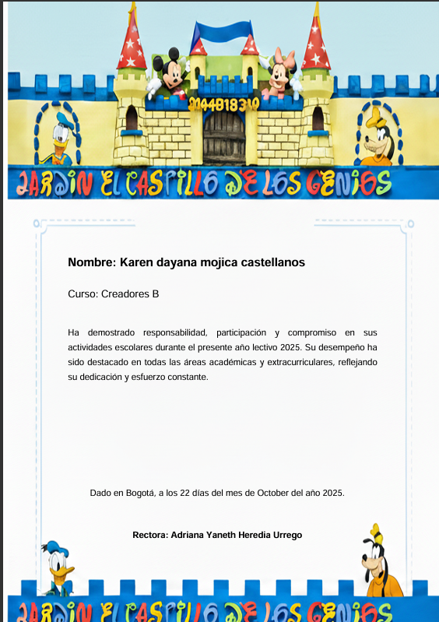

**ID: 15**  
**Caso de Prueba:** Generar carnet  
**Pasos:**

1. Ingresar como docente o padre.

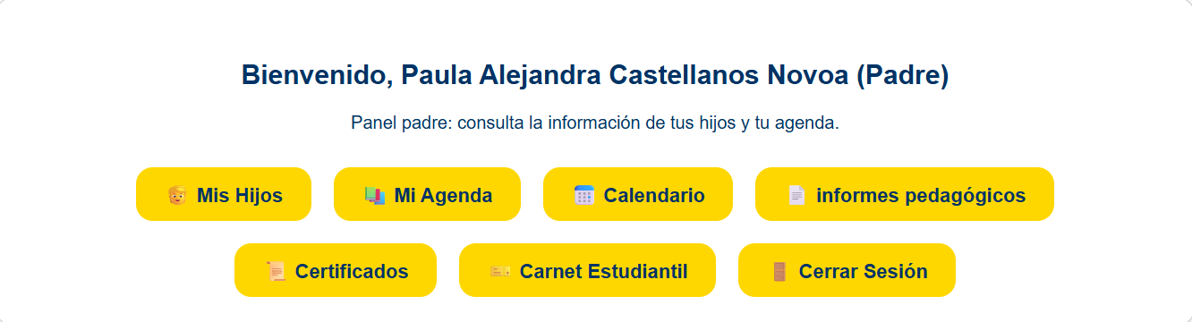

1. Clic en “Descargar”.

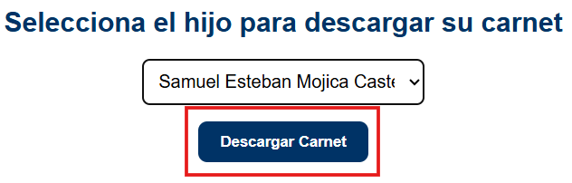

**Resultados esperados:** El carnet se genera y descarga en PDF.  
**Resultados obtenidos:**

